ДО
Г-н Нено Димов,
Министър на Околната среда и
Водите на Република България
КОПИЕ ДО
Г-жа Христина Генова
Директор РИОСВ-Варна
Г-н Свилен Шитов
Кмет на Община Девня

Информация за преценяване на необходимостта от ОВОС
I. Информация за контакт с възложителя:
1. Име: Технофос ЕАД, гр. Девня 9160, Област Варна, Община Девня, Промишлена зона ЮГ, Административна сграда на Технофос ЕАД, ет.2 ЕИК 202629378
Изпълнителен директор на фирмата-възложител: Венета Димитрова
2. Пощенски адрес за кореспонденция: гр. Девня 9160, Промишлена зона ЮГ, Административна сграда на Технофос ЕАД, ет.2, П.К. 9160

II. Резюме на инвестиционното предложение:

- Характеристики на инвестиционното предложение:

а) размер, засегната площ, параметри, мащабност, обем, производителност, обхват, оформление на инвестиционното предложение в неговата цялост;

За осъществяване на инвестиционното намерение ще се използва изградената пилотна инсталация за демонстриране на безотпадна технология за солно-кисело разлагане на пепелина (отпадък с код 190114 – увлечена летяща пепел, различна от упоменатите в 190113) за получаване на фосфорна киселина. Процесът е метод за третиране на пепелината, получена след изгаряне на води от пречиствателни станции. Високата концентрация на фосфати в пепелината дава възможност за производството на фосфорна киселина. Този процес е метод за третиране на пепелината от изгарянето на утайки събирани от отпадъчни води. Високата концентрация на фосфати (Р₂О₅), съдържаща се в летливата пепел, се възстановява, за получаването на фосфорна киселина чрез технологията на Ecophos.
- Максималният капацитет на инсталацията на вход, за работа със суровината (пепелина - отпадък с код и наименование 19 01 14 – увлечена/летяща пепел, различна от упоменатата в 19 01 13) е 4.8 тона за един денонощен цикъл на работа (24ч.) или 200 кг. на час.
Процесът е съставен от няколко етапа:
- Етап 1:
Първият етап се състои в разграждането на пепелината от летлива в течна, при смесване на пепелина и фосфорна киселина съдържаща фосфатни йони. След това се преминава към извличане съдържанието на Р₂О₅ от нея. Получената течност е фосфорна киселина. Реакцията протича при температурни интервали между 20 ° С и 65 ° С. На този етап реакционната смес се състои от твърда фаза (примеси от неразградена летлива пепел) и течна фаза (фосфатен разтвор). Извличането на фосфатите при реакцията е от 95 до 100% от общото съдържание на Р₂О₅ в пепелината.
- Етап 2:
Вторият етап е филтрирането на реакционната смес през филтър преса, за да се отдели фосфатният разтвор (фосфорна киселина) от твърдия остатък (неразградена пепел). Фосфорната киселина ще бъде събирана в предвиден за целта съд с киселиноустойчива гумировка положен в обваловка, а твърдият остатък ще се съхранява и предава за депониране съгласно действащото Българско законодателство.
- Етап 3:
Извличането на фосфати от пепелината може да бъде предпоставка за попадане на примеси в фосфорната киселина след етапа на отделяне на течната фаза от твърдата (тежки метали). Поради тази причина се предвижда краен етап на пречистване за отстраняване на тези примеси:
• В крайния етап на пречистване се предвижда инсталиране на технологично съоръжение за йонообмен (преминаване на получената фосфорна киселина през йонообменна смола) за отстраняване на тежките метали.
За извършване на процеса ще се използва същото оборудване, което се използва и при солно-киселото разлагане на фосфорит. Приложено е скица на технологичното оборудване за нагледна представа на етапа на съвместяване на процесите при солно-киселото разграждане на фосфорит и солно-киселото разграждане на пепелина.
Технологичната сграда е изградена от метална конструкция със стоманобетонен фундамент.
Максимално натоварване по инвестиционното предложение: един месец – сумарно за година
Капацитет на продукти:
Фосфати като Р2О5 (фосфорна киселина) – 24 тона / денонощие, 400 тона / година
Суровини:
Пепелина (Отпадък с код 190114 – увлечена/летяща пепел, различна от упоменатите с код 190113)
Ще се съхранява в биг бегси (ББ) или във варели в клетка в технологичната сграда. Средното съдържание на фосфати в пепелината е от минимум 20 %, което обосновава използването й като основна суровина поради факта, че технологията на “Ecophos Group” използвана от „Технофос“ за демонстриране на солно-кисело разлагане на пепелина е съобразена с разработената технология за използването на фосфатни скали (фосфорит) с ниско съдържание на фосфати (Р₂О₅). Този факт дава основание за извличането на фосфати като Р₂О₅ от пепелината за получаване на продукт – фосфорна киселина.
Фосфорна киселина – ще се съхранява в съществуващ съд от 10 куб. м. разположен в технологичната сграда.
Отпадни продукти:
Отпадък с код 060904 – отпадъци на основата на калций, различни от упоменатите с код 060903.
  - тона/денонощие, 60 тона/година. Ще се съхранява в клетка до технологичната сграда. Отпадъкът ще се депонира на депо според изискванията на съответните нормативни документи, на база сключен договор с депонираща фирма подизпълнител.

По време на процеса, след филтриране на суспензията от фосфорна киселина и пепелина за отделяне на течната фаза (продукт) и твърдата фаза (отпадък), крайният отпадък се промива с подходящо количество вода. Остатъчната фосфорна киселина, съдържаща се в крайния отпадък (060904) се промива с вода след отделянето и водите за миене на твърдата фаза се смесват с филтрираната фосфорна киселина, при което се цели разреждане на полученият краен продукт. След промиването на крайния отпадък, в него има остатъчна концентрация на Р₂О₅ (фосфорна киселина) <0.5% .

Основната суровина пепелина (Отпадък с код 190114 – увлечена/летяща пепел, различна от упоменатите с код 190113) контактува с опасно корозивно вещество (фосфорна киселина) притежаващо свойството Н314 , което реагира и увлича със себе си концентрацията на фосфати (Р₂О₅) при протичане на реакцията.
Изходния отпадък с код 060904 , след филтруване и промиване с вода съдържа концентрация на (Р₂О₅), която е по-ниска от <0.5%. Съгласно ЗАКОН ЗА УПРАВЛЕНИЕ НА ОТПАДЪЦИТЕ В сила от 13.07.2012 г. изм. ДВ. бр.102 от 22 Декември 2017г., Приложение № 3 към § 1, т. 12 (Изм. - ДВ, бр. 105 от 2016 г.) СВОЙСТВА, КОИТО ОПРЕДЕЛЯТ ОТПАДЪЦИТЕ КАТО ОПАСНИ, HP 8 "Корозивни": отпадъци, които при контакт могат да причинят корозия на кожата. Когато дадени отпадъци съдържат едно или няколко вещества, класифицирани като Skin corr. ("Корозивни за кожата") 1А, 1В или 1С (Н314) и тяхната сумарна концентрация превишава или е равна на 5 %, отпадъците се класифицират като опасни със свойство HP 8. При разглеждането за оценка за Skin corr. 1А, 1В и 1С (Н314) граничната стойност е 1,0 %, следва да се определи, че отпадъка не би притежавал опасните свойства на реагента (фосфорна киселина) и би следвало да се класифицира като неопасен отпадък.

Съотношението между количествата пепелина, които ще бъдат използвани спрямо получената фосфорна киселина и количествата генерирани отпадъци с код 060904 за една единица е 1/0,4/0,6. От една единица пепелина се получават 0,4 единици фосфати като Р₂О₅ (фосфорна киселина) и 0,6 единици отпадък. Очакваните генерирани количества отпадък за едно денонощие (24ч.) са 2.88т.

Произходът на утайките (преди изгаряне и получаване на пепелина) според типа на пречиствателното съоръжение е както следва:

Произход на утайките преди преработка в пепелина на компания „HVC”
По екологичен доклад за 2016 г. изгорените утайки от компания “HVC” са:
От битови пречиствателни станции – 343 797 т./г.
От промишлени пречиствателни станции (обработка на компост ± 9000т/г, преработка на маслодайни семена, пивоварна ±5500т/г, химическа промишленост ±1550т/г) –общо 16 026 т./г.
Приблизителното количество утайки от промишлени пречиствателни станции е 4.5% от общото количество. 96.5% от утайките са извлечени от битови пречиствателни станции.

Произход на утайките преди преработка в пепелина на компания „SNB”
По екологичен доклад от 2017 г. изгорените утайки от котела на компания „SNB” са:
От битови пречиствателни станции – 393 808 т./г.
От промишлени пречиствателни станции (хранително-вкусова промишленост) – 7171 т./г.
Приблизителното количество утайки от промишлени пречиствателни станции е 1.8% от общото количество. 98.2% от утайките са извлечени от битови пречиствателни станции.

Характеристика на получената фосфорна киселина: очистена, безцветна течност без мирис.
Спецификация:
о H₃PO₄ - % съдържание в една единица е равно на 34,5% чиста фосфорна киселина;
о Р₂О₅ - % съдържание в една единица е равно на 25%;
o Плътност при 20 °C: 1.21
Мерки за гарантиране на постоянен състав и качество:
За да се осигури постоянен състав и качество на произведената фосфорна киселина, тя ще преминава през етап на утаяване и пречистване (очистване от твърди частици и тежки метали). Периодично по предварително изготвен план за всеки индивидуален пуск на инсталацията, ще се извършват лабораторни анализи за осигуряване на стабилността на производствения процес и наблюдение на качеството на фосфорната киселина.
б) взаимовръзка и кумулиране с други съществуващи и/или одобрени инвестиционни предложения;
Инвестиционното предложение засяга единствено дейността на „Технофос“ и няма пряка връзка с други съществуващи и/или одобрени инвестиционни предложения в района.
Взаимовръзката на инвестиционното предложение с други и/или одобрени инвестиционни предложения на „Технофос“ ЕАД се осъществява само в етапа на съвместяване на процесите по третиране на фосфорит и пепелина на техническото оборудване на демонстрационната инсталация.

Когато ще се извършва демонстриране на солно-кисело разлагане на фосфорит или солно-кисело разлагане на пепелина е невъзможно демонстрирането на другия способ, поради невъзможността на инсталацията за работа на повече от един технологичен процес.

Приложена към информацията за преценка по ОВОС е технологична схема за нагледна представа на техническото оборудване на демонстрационната инсталация и етапа на съвместяване на процесите по третиране на фосфорит и пепелина на пилотната инсталация.

в) използване на природни ресурси по време на строителството и експлоатацията на земните недра, почвите, водите и на биологичното разнообразие;

Няма необходимост от извършване на строително-монтажни дейности.
По време на експлоатацията на инвестиционното предложение на съществуващата демонстрационна инсталация ще бъдат използвани:
Ел. енергия, природен газ (метан) , вода.

г) генериране на отпадъци - видове, количества и начин на третиране, и отпадъчни води;

Отпадък с код 060904 – отпадъци на основата на калций, различни от упоменатите с код 060903.
- 2.88 тона/денонощие, 60 тона/година очаквани количества отпадък. Ще се съхранява в клетка до технологичната сграда. Генерираният отпадък не съдържа опасни за човешкото здраве вещества. Не оказва вредно въздействие върху околната среда. Образуваният отпадък ще бъде предаван на база сключен договор с депонираща фирма подизпълнител притежаваща разрешително съгласно изискванията на ЗУО. По силата на договора, фирмата подизпълнител се задължава да организира и контролира дейността по приемане, обезвреждане и депониране на отпадъците с код 060904 – отпадъци от реакции на основата на калций, различни от упоменатите в 060903 при спазване на всички изисквания на нормативната уредба на Република България, регламентиращи управлението на отпадъци и опазването на околната среда.
Отпадъчни води от реализацията на инвестиционното намерение:
- Отпадъчни води от измиване на инсталацията:
При процеса на реакция идентифицираните елементи драстично намаляват като концентрация в получената суспензия. Технологичният процес смесва пепелината в съотношение 1 към 20 към другият реагент -фосфорна киселина.
След приключване на реакцията, остатъчната суспензия в инсталацията е сведена до минимум от икономическа гледна точна. Следите от суспензия се промиват с минимум 20 пъти повече количество процесна вода, което довежда до драстично разреждане на елементите в очаквания състав на отпадъчните води от промиване (пример: в реакторите остава около 30 до 50 килограма суспензия, а за измиването на реакторът е необходимо минимум 600 кг. процесна вода). След приключване на промиването, полученото количество отпадни води преминава през локална пречиствателна инсталация (Модул 1Б), където остатъчното количество Фосфати (като P2O5) и други разтворени вещества биват отделяни. В последния етап, водата бива събирана в предвиден за това съд, в който чрез изградена система се контролира pH в границите от 6.5 до 9.
- Отпадъчни води от измиване на помещенията:
Водите от промиване на помещенията не са в пряк досег с остатъчната суспензия, получена при реакция от процеса.
Качественият състав на тези води е близък до състава на процесната вода, използвана за почистване на помещенията. При почистването, тези води се смесват с водите от измиване на инсталацията след протичане на реакция, и заедно с тях преминават локална пречиствателна инсталация (Модул 1Б), където остатъчното количество Фосфати (като P2O5) и други разтворени вещества биват отделяни. В последния етап, водата бива събирана в предвиден за това съд, в който чрез изградена система се контролира pH в границите от 6.5 до 9.
- Очаквания състав на отпадъчната вода, която ще се генерира от „скрубера“:
Отпадъчните газове, които ще се генерират при процеса са с минимални количества на CO2. „Скрубера“ ще бъде използван като вентилатор за отвеждане на количеството CO2 извън помещението (няма необходимост от използването на вода и химикали за задържане на други газове от процеса).
В следствие гореспоменатото, „скрубера“ не генерира отпадни води.
д) замърсяване и вредно въздействие; дискомфорт на околната среда;

При изпълнение на инвестиционното предложение ще се спазват стриктно технологичната последователност, мерките по безопасност и здраве при работа и екологичното законодателство. Предвид, че обекта не е източник на вредности, не се очаква замърсяване, вредно въздействие и дискомфорт върху околната среда при правилна експлоатация.

е) риск от големи аварии и/или бедствия, които са свързани с инвестиционното предложение;

Рискове, свързани с аварии и/или бедствия при експлоатация на инвестиционното предложение са минимални и ограничени в зоната на производственото хале. „Технофос“ ЕАД има разработени за бързо реагиране планове за действие при бедствия и аварии за ограничаване на риска към работещите на територията на дружеството и околната среда в съседство на имота.

ж) рисковете за човешкото здраве поради неблагоприятно въздействие върху факторите на жизнената среда по смисъла на § 1, т. 12 от допълнителните разпоредби на Закона за здравето.

Не се очакват рискове за човешкото здраве, поради неблагоприятно въздействие върху факторите на жизнената среда.
Производственото хале не попада в обхвата на жилищни територии, обществени сгради, обекти с обществено значение, курортни комплекси и ресурси. Няма наличие и необходимост от оборудване с йонизиращи и нейонизиращи лъчения. Водите, предназначени за питейно-битови нужди и предназначени за къпане на персонала, ангажиран на територията на Дружеството са отделени и защитени от реализацията на инвестиционното предложение. Няма наличие на минерални води, предназначени за пиене или за използване за профилактични, лечебни или хигиенни нужди на територията на Дружеството.
Няма наличие на замърсители на въздуха в околната среда- финни прахови частици, газови изпарения или други в следствие от инвестиционното намерение освен минимални количества CO2 отделяни при реакцията на инвестиционното предложение.

2. Местоположение на площадката, включително необходима площ за временни дейности по време на строителството.

Площадката на „Технофос“ ЕАД се намира поземлен имот с идентификатор 20482.505.548, с адрес: гр. Девня, п.к.9160, Промишлена зона –юг, собственост на Възложителя. Обща площ на имота – 27 529 кв.м.. Граници на площадката: на север – имот на „Девня строй 2020“ ЕООД - незастроен; на юг - площадка на „Пластхим-Т“ АД; на изток – общински път с идентификатор 20482.505.316; на запад – имот на „Каолин“ АД - незастроен

Поради липса на строително-монтажни дейности и строителство, не се налага необходима площ за временни дейности по време на строителство.

3. Описание на основните процеси (по проспектни данни), капацитет, включително на съоръженията, в които се очаква да са налични опасни вещества от приложение № 3 към ЗООС.

На територията на „Технофос“ ЕАД се съхраняват следните опасни химични вещества:
- Солна киселина 33 % - 30 тона
- Сярна киселина 96% - 10 тона
- Натриева основа – 2 тона
- Натриев хипохлорит – 2 тона
- Фосфорна киселина 54 % - 15 тона
- Природен газ (метан) – 8 тона
Солната киселина, сярната киселина, фосфорната киселина и натриевата основа са опасни вещества, които са класифицирани като корозивни и като такива не попадат в приложение №3 на ЗООС.
Натриевия хипохлорит и природния газ са опасни вещества, които попадат в обхвата на приложение №3 на ЗООС.
- Природния газ (метан) е вещество, което е поименно изброено в т.18, част 2 на приложение №3 на ЗООС, с пределни количества за нисък и висок рисков потенциал съответно 50 т. и 200 т.
Използва се за захранване на парогенератор и водогреен отоплителен котел на територията на „Технофос“ ЕАД.
Парогенератор EG-80-1 Clayton - Belguim: максимална производителност на пара Q = 1253 kg/h, номинална топлинна мощност Q = 785 kW, максимално допустимо налягане на парата Pmax. = 1,0 MPa. Служи за производство на пара, чрез която се подгрява резервоар за гореща вода, топлообменниk и инсталация за концентриране на CaCl2. Използва се, когато работи технология за солно-кисело разлагане на фосфорит.
Водогреен отоплителен котел Hoval-тип Uno 3 (320) - Italy: номинална топлинна мощност Q = 320 kW при температура на водата Tv/Tr = 80/60° и налягане на водата Pmax. = 0,4 MPa, Tmax. = 90°C. Служи за отопление на административната сграда и производственото хале.

- Натриев хипохлорит е вещество, класифицирано в клас на опасност Опасно за водната среда,
остра опасност, Категория 1 и като такова попада в Севезо категория Е1, част 1 на приложение №3 на ЗООС, с пределни количества за нисък и висок рисков потенциал съответно 100т. и 200т.
Използва се в скруберната система за отделяне на минимални количества сероводород от отпадъчните газове при солно-киселото разлагане на фосфорит, за получаване на фосфорна киселина. В инвестиционното предложение за получаване на фосфорна киселина от пепелина, натриевият хипохлорит няма да бъде използван, поради липсата на отпадъчни газове от процеса на разлагане освен минимални количества CO2.

Количествата природен газ и натриев хипохлорит, налични на територията на „Технофос“ ЕАД са много под пределните съгласно Приложение №1 към член 6, ал. 1, а именно „Форма и съдържание на уведомление за класификация на предприятие и/или съоръжение с нисък или висок рисков потенциал“, предвид което предприятието не се класифицира с нисък или висок рисков потенциал.

4. Схема на нова или промяна на съществуваща пътна инфраструктура.

Промени в пътната инфраструктура не се предвиждат. За достъп до имота ще се използва съществуващата пътно - транспортна инфраструктура - прилежащи пътища от североизток и север. Има изграден вътрешен път за връзка със съществуващата пътна инфраструктура.

5. Програма за дейностите, включително за строителство, експлоатация и фазите на закриване, възстановяване и последващо използване.

Не се налага изготвяне на програма за дейности по строителство , поради факта че липсва необходимост от строително – монтажни дейности.
Експлоатацията на инвестиционното предложение не е свързана с действия, които да доведат до физически промени в района, където ще се реализира предложението. Стриктно ще се наблюдава спазването на изискванията на Наредба №2 от 22.03.2004 г. за минималните изисквания за здравословни и безопасни условия на труд.
За предотвратяване и ликвидиране на пожари, аварии и евакуация на работещите и на намиращите се на територията на площадката, са взети мерки за осигуряване на безопасност и здраве при работа.
1. Експлоатация – дружеството ще реализира инвестиционното предложение след получаване на положително становище за извършване на дейността от компетентните органи.
2. Спиране или закриване на дейността – на този етап не съществува информация относно закриване или спиране на дейността по инвестиционното предложение.
При вземане на решение за прекратяване на дейностите на площадката, дейностите ще включват:
1. Почистване на резервоарите, в които протичат производствени процеси и се съхраняват опасни вещества и предаване на оператор, притежаващ необходимото Разрешително за оползотворяване и/или обезвреждане.
2. Демонтиране на съоръженията.
3. Годните за употреба съоръжения и части ще бъдат продадени при наличие на клиенти за повторна употреба, а негодните - предадени на оператори на площадки за дейности с отпадъци, притежаващи необходимото разрешително.
Рекултивацията на площадката ще се извърши след прекратяване на дейността.
Целта на рекултивацията е да се оформи подходящ ландшафт, да предпази околната среда от замърсяване и да даде възможност за вписване на територията в околната среда.
Възстановяването на терена ще се извърши в следната последователност:
1. Събаряне на сгради, съоръжения и разкъртване на бетон.
2. Изнасяне на строителни отпадъци и предаването им за транспортиране до съоръжение за третиране на строителни отпадъци.
3. Изравняване на терена и полагане на хумусен слой.
4. Обогатяване на почвата с торове.
5. Затревяване с подходящи за климатичните и почвените условия на терена, тревни смески. През целия процес на рекултивацията ще се осъществява контрол по спазване на правилата за здравословните и безопасни условия на труд и пожарна безопасност при изнасянето на отпадъците, подравняването и уплътняването на терена. Ще се работи с необходимите лични предпазни средства и работно облекло.
За пълно прекратяване на дейността ще се извършат следните административни процедури:
1. Архивиране и съхраняване на документацията, свързана с дейността;
2. Информира съответно кметството и общината, на чиято територия се е развивала дейността, че прекратява производствена дейност;
3. Информира РИОСВ-Варна;

6. Предлагани методи за строителство.

Не са налични предлагани методи за строителство. Не е налична необходимост от извършване на строително-монтажни дейности и строителство. Инвестиционното предложение ще бъде реализирано на съществуващата пилотна инсталация, проектирана за солно-кисело разлагане.

7. Доказване на необходимостта от инвестиционното предложение.

Средното съдържание на фосфати в пепелината е от минимум 20 %, което обосновава използването й като основна суровина поради факта, че технологията на “Ecophos Group” използвана от „Технофос“ за демонстриране на солно-кисело разлагане на пепелина е съобразена с разработената технология за използването на фосфатни скали (фосфорит) с ниско съдържание на фосфати (Р₂О₅). Този факт дава основание за извличането на фосфати като Р₂О₅ от пепелината за получаване на продукт – фосфорна киселина.

Реализацията на инвестиционното предложение за използване на пепелина като основна суровина предразполага използването на иновативен метод за получаване на фосфорна киселина. Предвид намаляването в световен мащаб на основната суровина за производство на фосфорна киселина – фосфорит, и увеличаващите се количества пепелина, се открива възможност за екологично постижение, намаляващо излишъка от неупотребена пепелина и щадящо природните ресурси на планетата. Предвид фактите, нуждата от демонстриране на иновативното инвестиционно предложение пред клиенти на Дружеството (бъдещи инвеститори) доказва необходимостта от реализацията на инвестиционното предложение.

8. План, карти и снимки, показващи границите на инвестиционното предложение, даващи информация за физическите, природните и антропогенните характеристики, както и за разположените в близост елементи от Националната екологична мрежа и най-близко разположените обекти, подлежащи на здравна защита, и отстоянията до тях.

Поземления имот, собственост на „Технофос“ ЕАД с идентификатор 20482.505.548 е разположен в гр. Девня, Промишлена зона – ЮГ, площ от 27527 кв. м.. Трайно предназначение на територията – урбанизирана. В съседство с имота са разположени имоти с идентификатори – 20482.505.585, 20482.505.594, 20482.505.547.

Кадастриална скица на имота
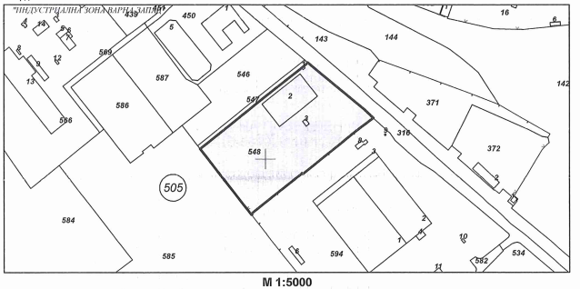
Реализацията на инвестиционното предложение не попада в границите на Европейската екологична мрежа НАТУРА 2000 ( най-близки защитени зони: Варненско-Белославки комплекс ( BG0000622) Варненско-Белославско езеро ( BG0000191) , Девненски хълмове (BG0000635), Побитите камъни (BG0000132), Провадийско-Роякско плато (BG0000104, BG 0002038), санитарно – охранителни зони около водоизточници и съоръжения за питейно-битово водоснабдяване и водоизточници на минерални води.

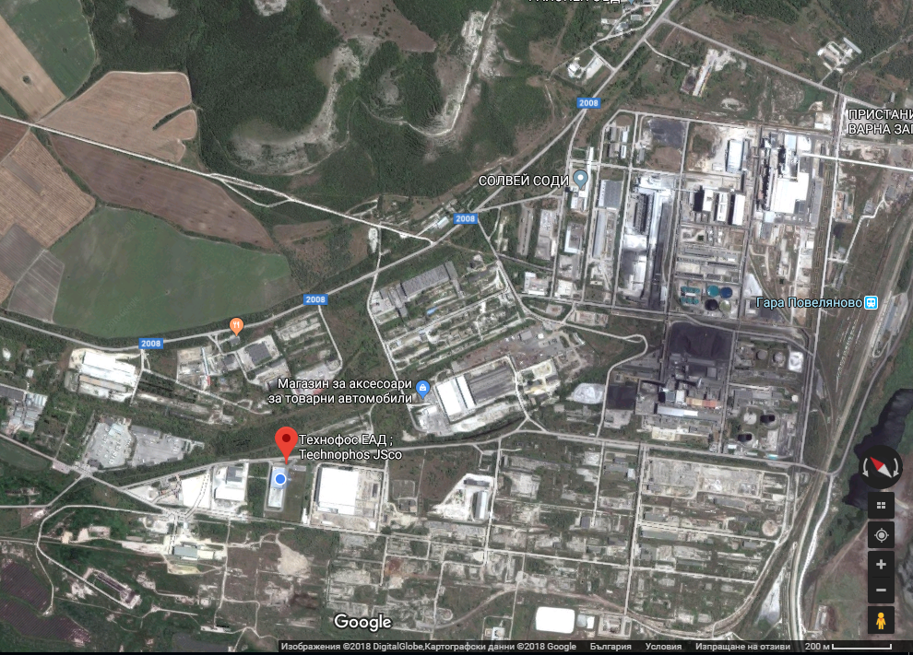
Местоположение „Технофос“ ЕАД - , гр. Девня, Промишлена зона - ЮГ

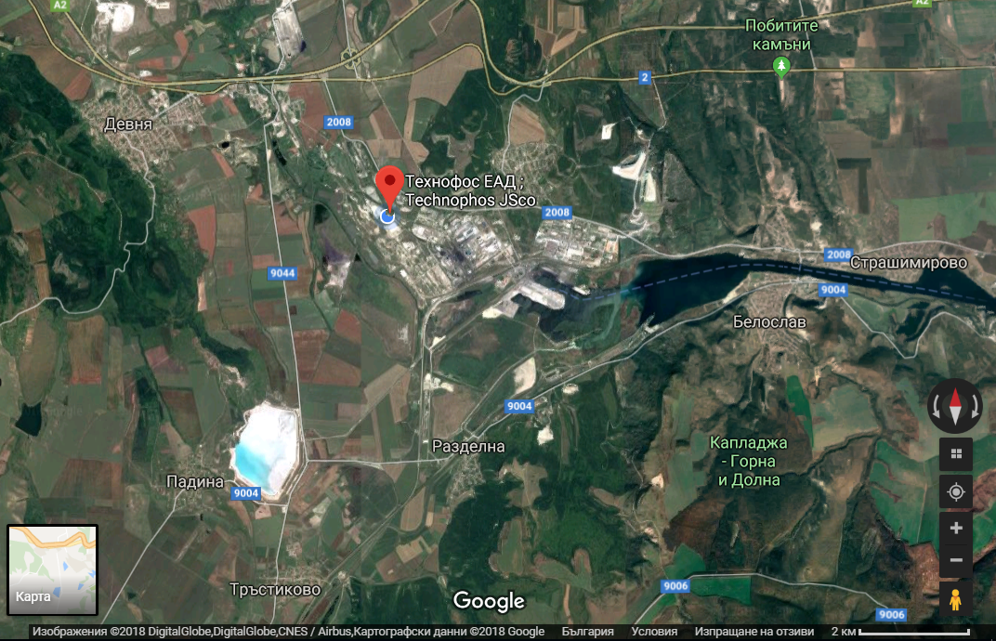
Местоположение „Технофос“ ЕАД - , гр. Девня, Промишлена зона – ЮГ

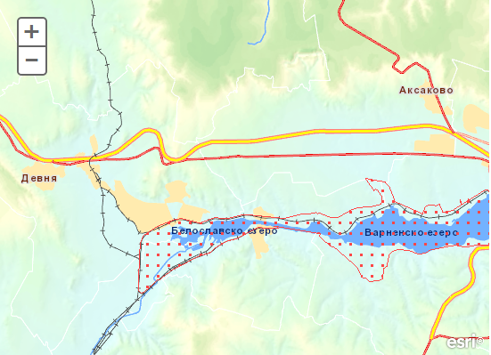
Защитена зона Варненско-Белославски комплекс - BG0000191

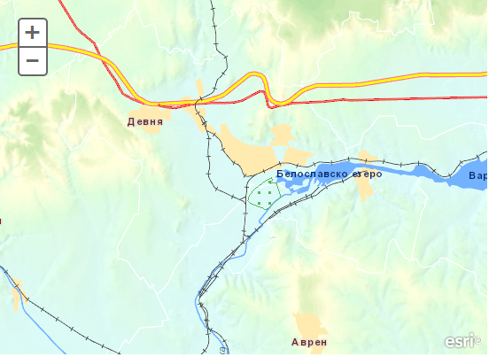
Защитена зона Варненско-Белославски комплекс BG0000622

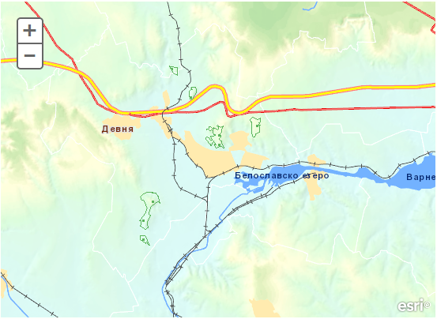
Защитена зона Девненски хълмове - BG0000635

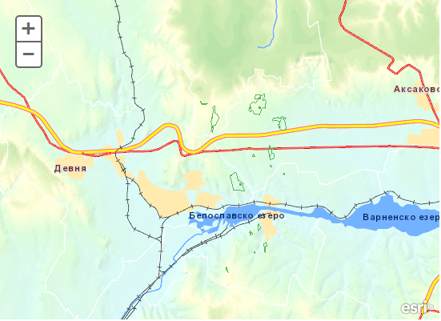
Защитена зона Побитите камъни - BG0000132

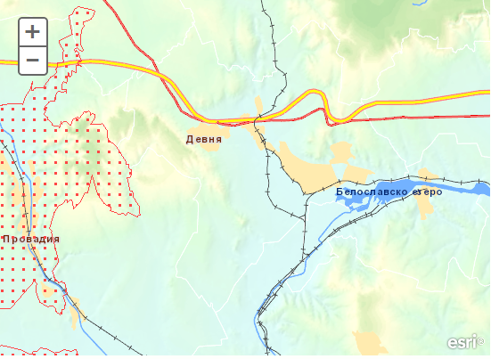
Защитена зона Привадийско-Роякско плато - BG0002038
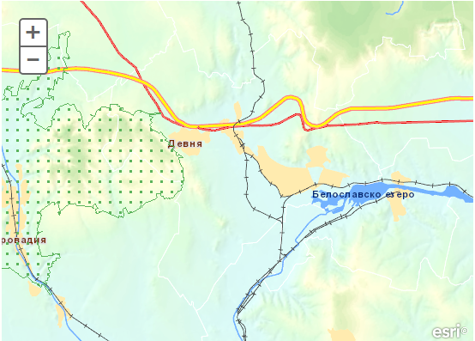
Защитена зона Провадийско - Роякско плато - BG0000104

9. Съществуващо земеползване по границите на площадката или трасето на инвестиционното предложение.

В съседство на имота на „Технофос“ ЕАД са разположени частни имоти. Реализацията на инвестиционното предложение няма да окаже негативно въздействие върху земеползването в съседните територии. За бъдещото развитие и ползване на съседните земи в регулация не са известни конкретни данни.

10. Чувствителни територии, в т.ч. чувствителни зони, уязвими зони, защитени зони, санитарно-охранителни зони около водоизточниците и съоръженията за питейно-битово водоснабдяване и около водоизточниците на минерални води, използвани за лечебни, профилактични, питейни и хигиенни нужди и др.; Национална екологична мрежа.

За реализацията на инвестиционното предложение няма необходимост от ново зониране на територията. Не е необходимо зониране на съседните територии и промяна на техния статут във връзка с инвестиционното предложение.
Въздействието на емитираните замърсители по време на експлоатация на инвестиционното предложение върху флората и фауната в прилежащите на площадката имоти се очаква да бъде незначително, кратковременно, възстановимо, с малък териториален обхват, без кумулативен обхват.

Реализацията на инвестиционното предложение не попада в обхвата на Европейската екологична мрежа НАТУРА 2000 (Варненско-Белославки комплекс ( BG0000622) Варненско-Белославско езеро ( BG0000191) , Девненски хълмове (BG0000635), Побитите камъни (BG0000132), Провадийско-Роякско плато (BG0000104, BG 0002038), санитарно – охранителни зони около водоизточници и съоръжения за питейно-битово водоснабдяване, водоизточници на минерални води използвани за лечебни, профилактични, питейни и хигиенни нужди и др.

11. Други дейности, свързани с инвестиционното предложение (например добив на строителни материали, нов водопровод, добив или пренасяне на енергия, жилищно строителство).

Не е налична необходимост от други дейности, свързани с инвестиционното предложение, поради използването на съществуващо изградените административна сграда, производствено хале с пилотна инсталация за солно-кисело разлагане, пътна инфраструктура, доставка на електроенергия, вода и др. Няма необходимост от добив на строителни материали, изграждане на нов водопровод, добиване или пренасяне на енергия, извършване на жилищно строителство и др.

12. Необходимост от други разрешителни, свързани с инвестиционното предложение.

Реализацията на инвестиционното предложение е свързана с издаване на разрешение за извършване на дейности по третиране на отпадъци.

III. Местоположение на инвестиционното предложение, което може да окаже отрицателно въздействие върху нестабилните екологични характеристики на географските райони, поради което тези характеристики трябва да се вземат под внимание, и по-конкретно:

Местоположението на обекта - Иновационен център „Технофос“ ЕАД се намира в поземлен имот с идентификатор 20482.505.548, с адрес: гр. Девня, п.к.9160, Промишлена зона –юг. Територията е със статут на производствена зона. Площадката на която ще се реализира инветиционното намерение на „Технофос“ ЕАД отстои на повече от 3000м югозападно от регулацията на кв. Повеляново, на повече от 7000м западно от регулацията на гр. Белослав, на около 3500м югоизточно от регулацията на гр. Девня, на 4000м югозападно от защитена територия “Канарата“ – част от природна забележителност „Побити камъни“.

Районът на „Технофос“ ЕАД попада в периферията на подобласт „Варненско – Бургаско черноморие“. Тази област включва долния равнинно хълмист пояс на дъбовите гори. Естествено разпространени в този пояс са смесени гори от благун, цер, космат дъб и келяв габър. Срещат се и воден габър, мъждрян, шипка, глог, драка, дрян и др. В необработваемите земи тревния етаж е представен предимно от овсига, пачи треви, поветица, коприва, киселец, райграс, троскот, синя жлъчка, ланцетолистен живовляк, среден живовляк, пълзящ пирей, глухарчета, ежова главица и др. Най общо развитието на растителността в района може да се оцени като задоволително, предвид това ,че дърветата и храстите са подложени най-пряко на влиянието на антропогенните фактори, изразени като отделяне на вредности от химическите дейности в Девненския комплекс.

Експлоатацията на инвестиционното предложение не е свързано с унищожаване на дълготрайна растителност – дървета и храсти. Предвидените в проекта дейности по ограничаване замърсяването на въздуха с неорганизирани прахови емисии по време на експлоатационните дейности спомагат за минимизиране на вредното въздействие върху растителния свят в района на обекта и контактните зони. Въз основа на горе изложеното може да определим: незначителна, без съществени промени в статуса на растителните условия на средата, степен на въздействие

Животинския свят в района е по-бедно представен поради високата степен на урбанизация и натоварването на средата с въздействия от промишлените дейности на целия Девненски комплекс. Намалели са популациите на естествено разпространени и намиращи убежище в горите птици. Реализирането на инвестиционното намерение на „Технофос ЕАД“и експлоатацията няма да окажат въздействие върху факторите обуславящи жизнените условия на средата и респективно на представителите на фауната, срещани в рамките на площадката и контактните зони.

Най близките до обекта защитени територии са:

Защитена зона BG 0000191 “Варненско-Белославско езеро”. Защитена зона по Директива за птиците, която съдържа защитена зона по Директива за местообитанията

Варненско-Белославският езерен комплекс обхваща две езера - Варненското и Белославското, свързани с изкуствено прокопан канал и разположени на запад от град Варна. Варненското езеро е крайбрежно лиманно езеро с естествен произход. В северната част на Варненското езеро (ЗМ “Казашко”) и западната част на Белославското езеро са разположени тръстикови масиви с преобладаване на обикновената тръстика /Phragmites australis/, теснолистния папур /Typha angustifolia/ и крайбрежния камъш /Shoenoplectus litoralis/. Масивите в западната част на Белославското езеро са значителни по площ и преминават във влажни и мочурливи ливади. Северно от тях се намира соленоводен басейн, обрасъл по бреговете със солянка /Salicornia sp./ и друга халофитна растителност Варненско-Белославския езерен комплекс е важна зона с международно значение за зимуващите водолюбиви птици. Тук ежегодно се концентрират над 20 000 водолюбиви птици от 64 вида. На територията на комплекса са установени 202 вида птици, 59 от които са включени в Червената книга на България. От срещащите се видове 91 са от европейско природозащитно значение (SPEC) (BirdLife International, 2004). Като световно застрашени в категория SPEC1 са включени 7 вида, а като застрашени в Европа съответно в категория SPEC2 - 21 вида, в SPEC3 - 63 вида. Мястото осигурява подходящи местообитания за 70 вида, включени в приложение 2 на Закона за биологичното разнообразие, за които се изискват специални мерки за защита. От тях 64 са вписани също в приложение І на Директива 79/409 на ЕС. Защитената зона е създадена с цел: - опазване и поддържане на местообитанията на застрашени и мигриращи видове птици съгласно чл. 6, ал.1, т.3 и т.4 от Закона за биологичното разнообразие, по време на гнезденемиграция и зимуване. - осигуряване на безопасни въздушни коридори и места за пренощуване за безпрепятствено предвижване на мигриращи грабливи птици, щъркели, пеликани и жерави, съгласно чл. 6, ал.1, т. 3 и 4 от Закона за биологичното разнообразие, по време на ежегодните им есенни и пролетни прелети. - опазване и поддържане на биологичното разнообразие в района, като предпоставка за стабилността на екосистемите, осигуряващи благоприятни условия за местообитаването и жизнеспособността на популациите на видовете, които са обект на опазване. Най-близко разположени до производствената площадка на „Технофос“ са ЗМ “Ятата“ на около 4400м и ЗМ „Казашко“ на около 12км източно от обекта.

Защитена зона BG 0000132 „Побитите камъни“ Защитена зона по Директива 92/43/ЕЕС за опазване на природните местообитания и на дивата флора и фауна

Намират се край девненския квартал “Повеляново” на север от Белославското езеро и на 15 км. от гр. Варна. Те представляват части от т.н. „Малка варненска пясъчно – чакълена пустиня, която е от старотерциерна долномиоценска възраст . Някои от тези варовико–пясъчни образувания достигат близо 6 метра височина. В естествения си вид мащабните пространства с уникални ландшафти са разположени на обща площ 253,3 ха. Цялата местност се състои от 14 групи каменни колони с неправилна, цилиндрична или конусовидна форма, разположени сред пясъци и разпръснати в западния край на варненската низина. На юг тя достига до Белославското езеро, на север до склоновете на Варненското плато. По-известните групи са: Слънчевска, Централна, Кариера, Дренака, Страшимировска, Тетерлика, Белославска, Голям връх, Авренска поляна. Най близко разположени до производствената площадка на „Технофос“ ЕАД групи са: на 2075м североизточно се намират групи „Канарата“ и „Дренака“; на над 4300м североизточно се намира група „Острият хълм“; на приблизително 3500м се намира група „Център-юг“;

ЗЗ BG0000635 „Девненски хълмове“ Защитена зона по Директива 92/43/ЕЕС за опазване на природните местобитания и на дивата флора и фауна

В предмета и целите за опазване в защитената зона са посочени следните хабитати от Приложение I на Директива 92/43/EEC: Понто-Сарматски степи, Полуестествени сухи тревни и храстови съобщества върху варовик (Festuco-Brometalia) (*важни местообитания на орхидеи), Хазмофитна растителност по силикатни скални склонове, които не са зависими от водите. В предмета на опазване в защитената зона няма установени видове животни и растения от Приложение II към Директива 92/43/EEC.

ЗЗ BG 0000104 „Провадийско-Роякско плато“ Защитена зона по Директива за местообитанията, която припокрива защитена зона по Директива за птиците

Цялата територия на мястото е около 100 000 ха. Широко плато между реките Провадийска /средното течение/, Девня, Провадийска /долното течение/, Голяма Камчия, Стара река /приток на Голяма Камчия/ и Мадара /приток на Провадийска река/. Съставено е от варовикови натрупвания, едрозърнести пясъчници, варовити мергели и пясъчници, и варовик. Провадийска река и нейният приток Главница разделят платото на три по-малки плата Мадарско, Добринско /високо 320м./ и Роякско /389 м/. Най-близко разположено до площадката на „Технофос“ ЕАД е Добринското плато на отстояние около 10-12км. Има широко разгърнат карст с карстови извори и пещери. Скалите имат много подходящи ниши за гнездене на птиците.

ЗЗ BG0000622 „Варненско-Белославски комплекс” Защитена зона по Директива за местообитанията, която се съдържа в защитена зона по Директива за птиците

Разположена е западно от Белославско езеро върху естествени територии и депа за драгажни маси. Създаването на зоната цели - запазване на площта на природните местообитания и местообитанията на видове и техните популации; - запазване на естественото състояние на природните местообитания и местообитанията на видове, предмет на опазване в рамките на защитената зона, включително и на естествения за тези местообитания видов състав, характерни видове и условия на средата; - възстановяване при необходимост на площта и естественото състояние на приоритетни природни местообитания и местообитания на видове, както и на популации на видовете, предмет на опазване в рамките на защитената зона

Разглежданото инвестиционно намерение на територията на Технофос ЕАД, не контактува и не предвижда дейности, свързани с каквото и да е влияние върху горепосочените защитени зони. Реализирането на инвестиционното намерение не е предпоставка за кумулативно въздействие върху реещи се и активно летящи мигриращи птици, преминаващи през района. Реализирането на инвестиционното предложение няма да засегне пряко типове природни местообитания, местообитания на видове и популации, на видове чиито местообитания са предмет на опазване в горепосочените защитени зони. Реализацията на инвестиционното намерение няма да доведе до отрицателни трансгранични въздействия.

Източници на информация: Дерелиев С., Д. Георгиев, П. Янков. Стандартен формуляр за набиране на данни за специални защитени зони (СЗЗ) за проекто - територии от значение за общността (ПТЗО) и за специални консервационни зони (СКЗ), “Варненско-Белославско езеро” (BG 0000191), Натура 2000. МОСВ. Д. Георгиев, Д. Димитров, В. Василев - Стандартен формуляр за набиране на данни за специални защитени зони (СЗЗ) за проекто - територии от значение за общността (ПТЗО) и за специални консервационни зони (СКЗ), „Провадийско-Роякско плато“( ЗЗ BG 0000104), Натура 2000. МОСВ Б.Николов, А.Дуцов, С.Николов - Стандартен формуляр за набиране на данни за специални защитени зони (СЗЗ) за проекто - територии от значение за общността (ПТЗО) и за специални консервационни зони (СКЗ), „Побитите камъни“( ЗЗ BG 0000132), Натура 2000. МОСВ Закон за биологичното разнообразие. ДВ. бр.77/2002 г Ръководство за определяне на местообитания от европейска значимост в България, 2005, WWF,Дунавско-Карпатска програма, Федерация “Зелени Балкани”, 128с

IV. Тип и характеристики на потенциалното въздействие върху околната среда, като се вземат предвид вероятните значителни последици за околната среда вследствие на реализацията на инвестиционното предложение:

1. Въздействие върху населението и човешкото здраве, материалните активи, културното наследство, въздуха, водата, почвата, земните недра, ландшафта, климата, биологичното разнообразие и неговите елементи и защитените територии.

Въздействие върху хората и тяхното здраве

Реализирането на инвестиционното предложение няма да окаже отрицателно въздействие върху здравето на населението в района. В близост до площадката няма жилищни постройки и обекти, подлежащи на здравна защита.

Въздействие върху земеползването:

Площадката се намира в урбанизирана територия. Реализацията на ИП не засяга земеделски земи. Няма да доведе до нарушаване в баланса на земеделска територия и производителността в района.

Въздействие върху материалните активи:

Въздействието от инвестиционното предложение ще се осъществи на пилотната инсталация на „Технофос“ ЕАД, която е дълготраен материален актив. Не се очаква неблагоприятно въздействие върху оборудването. В района на площадката няма други материални активи, които биха могли да попаднат под тяхно въздействие.

Атмосфера и атмосферен въздух
От дейността на територията на площадката не се очаква промяна в качеството на атмосферния въздух, тъй като няма да се отделят вредности от дейността. При експлоатация не се очаква замърсяване на въздуха. При извършване на товаро-разтоварните дейности от товарните автомобили се отделят изгорели (отработени) газове от въглероден оксид, прах, твърди неизгорели частици с гориво, термично замърсяване и отделяне на неприятни миризми от изгорели газове (както при всяка друга товаро-разтоварна дейност).

Не се очаква въздействие върху климата в района.

Води

Експлоатацията на обекта не включва дейности, които да доведат до промени във водните обекти. Инвестиционното предложение не крие рискове от замърсяване на повърхностни и подземни води при правилна експлоатация на обекта.

Земни недра, минерално разнообразие, почви и ландшафт

Характерът на инвестиционното предложение не е свързано с промяна на вида, състава и характера на земните недра и ландшафта и не предвижда добив на подземни богатства. В района на площадката няма установени подземни богатства със стопанско предназначение. Експлоатацията не може да окаже негативно влияние върху минералното разнообразие в района. Имотът е асфалтиран, производственото хале е с бетонна настилка боядисана с киселинно устойчиво покритие и не се допуска замърсяване на почвите. Няма да има промени в ландшафта и няма да се наруши екологичното равновесие в района.

Биоразнообразие и неговите елементи

Няма да има въздействие поради локалния характер. На територията на имота, и в близост до него, не е установено наличие на редки и застрашени от изчезване растителни и животински видове. Не се очаква дейностите по реализиране на инвестиционното предложение да въздействат върху най-близките защитени зони и защитени територии

Защитени територии на единични и групови недвижими културни ценности

При реализация на инвестиционното предложение няма да бъдат засегнати исторически и културни паметници. В близост до площадката няма информация за наличие на такива.

Рискови енергийни източници – шумове, вибрации, радиации:

Шумовото натоварване е ограничено в рамките на площадката, в рамките на работния ден. Като се вземе предвид местоположението на площадката, в промишлена зона ЮГ на населеното място, от товаро-разтоварната дейност и работния режим на инсталацията се получава шумово натоварване, което е ограничено само на територията на площадката и не оказва влияние върху околната среда и населението. Генерираният шум се задържа в рамките на площадката в производственото хале.

Дейностите по инвестиционното предложение не водят до повишаване на нивата на шум над допустимите норми. Наредба №6 от 26.06.2006 г. за показателите на шум в околната среда определя следните гранични стойности на нивата на шум в производствено-складови територии и зони – 70 dB (A). Нивата на шум при извършване на товаро-разтоварни дейности се колебаят между 50-60 dB (A), но в този случай площадката е с достатъчна площ и няма да се извършва интензивна товаро-разтоварна дейност през целия период на работно време. Тези дейности са кратковременни и периодични. При експлоатация на пилотната инсталация, разположена в производственото хале, максималните стойности на еквивалентно ниво на шум по измервателния контур не надвишава 60 dB (A).
Общото сумарно ниво на шум на откритата територия на Дружеството, по време на експлоатацията, не превишава 60 dB (A) – пределно допустимото ниво на звуково налягане в промишлени територии и зони за дневен и нощен период.
Не се очаква и няма причини за поява на вибрации.

Не се очаква и няма причини за поява на радиации.

2. Въздействие върху елементи от Националната екологична мрежа, включително на разположените в близост до инвестиционното предложение.

Не се очакват негативни въздействия върху елементите от Националната екологична мрежа. Производствената площадка не попада в обхвата на Националната екологична мрежа. С реализиране на инвестиционното предложение ще се постигне предотвратяване и ограничаване на замърсяването на околната среда в Република България и в световен мащаб, чрез демонстриране на иновативната технология за производство на фосфорна киселина от пепелина.

3.Очакваните последици, произтичащи от уязвимостта на инвестиционното предложение от риск от големи аварии и/или бедствия.

По време на експлоатацията, основните рискове за възникване на инциденти са свързани с аварии - неконтролирано изтичане на природния газ, аварийно разрушаване на газопровода, пожар и др.

В проекта за изграждане на газопровода са предвидени мерки за гарантиране на безаварийна работа на газопровода, предотвратяване и реагиране при инциденти и аварийни ситуации, които са свързани с:
• Технологичните решения;
• Избор на подходящи строителни решения;
• Решения за антикорозионна защита,
• Решения, насочени към изключване на разхерметизирането на оборудването;
• Решения, насочени към предотвратяване на развитието на аварии и за локализиране на изхвърлянето на опасни вещества;
• Системи за автоматично регулиране, блокировка, сигнализация и други средства за гарантиране на безопасност;
• Решения, насочени към обезпечаване на взривопожаробезопасност и др.

Разработен е авариен план (план за спасителни и аварийно – възстановителни дейности) на газопровода, чиято цел е създаване на организация за борба с бедствия и аварии, и техническо обезпечаване на спасителните и аварийно – възстановителните дейности. В този план са предвидени мерки както за стихийни бедствия като земетресения, наводнения, снегонавявания и др., така и производствени аварии, свързани с отделяне на природен газ.

4. Вид и естество на въздействието (пряко, непряко, вторично, кумулативно, краткотрайно, средно - и дълготрайно, постоянно и временно, положително и отрицателно).
Въздействието по време на експлоатация на инвестиционното предложение съгласно приетите критерии ще е следното:
- Непряко, като въздействие;
- Незначително, като ефект;
- Краткотрайно по време;
- Периодично, като продължителност;
- Без кумулативен ефект;
- Локално, в района на производственото хале като обхват за околната среда;

Най-общо въздействието върху компонентите на околната среда може да се оцени предварително, като незначително, краткотрайно, без кумулативно действие и локално само в района на производственото хале и имота. Не се засягат населени места или обекти, подлежащи на здравна защита.
5. Степен и пространствен обхват на въздействието - географски район; засегнато население; населени места (наименование, вид - град, село, курортно селище, брой на населението, което е вероятно да бъде засегнато, и др.).

Степента на въздействие от инвестиционното предложение е минимално и ограничено на територията на дружеството – в производственото хале. Няма вероятност от пространствен обхват върху географския район и населените места.

6. Вероятност, интензивност, комплексност на въздействието.

Вероятността и интензивността от въздействие на инвестиционното предложение е минимално, при спазване на технологичния режим на работа и вътрешните правила за безопасна работа и опазване на околната среда. Комплексността от въздействието ще бъде ограничена на производствената площадка, с минимална продължителност.

7. Очакваното настъпване, продължителността, честотата и обратимостта на въздействието.

Въздействията при експлоатация на инвестиционното предложение са постоянни за периода на използване на Пилотната инсталация като площадка за изпълнение на инвестиционното предложение, като не се очаква същите да бъдат отрицателни по отношение на персонала и околната среда.
Обратимостта е в зависимост от времето за прилагане и реагиране съгласно разработен План за действие при природни бедствия, аварии, пожари, земетресения, наводнения и радиационно замърсяване.
Въздействията могат да се определят като локални, незначителни, непостоянни и обратими.

8. Комбинирането с въздействия на други съществуващи и/или одобрени инвестиционни предложения.

Комбинирането на въздействието на инвестиционното предложение със други съществуващи
и/или одобрени инвестиционни предложения е несъвместимо, поради факта че пилотната инсталация е проектирана и може да работи само на един технологичен режим.
При работа на инсталацията по производство на фосфорна киселина чрез употреба като суровина на пепелина, е невъзможно съвместяването с технологията за производство на фосфорна киселина със суровина фосфорит.
Поради тези факти, комбинирането на въздействията не е приложимо.

9. Трансграничен характер на въздействието.
Град Девня не е разположен в близост до граничен район. Предвид местоположението, параметрите и характера на предвидените дейности, реализирането на инвестиционното предложение не е свързано с трансгранично въздействие.

10. Мерки, които е необходимо да се включат в инвестиционното предложение, свързани с
избягване, предотвратяване, намаляване или компенсиране на предполагаемите значителни отрицателни въздействия върху околната среда и човешкото здраве.

При експлоатацията на инвестиционното предложение ще се предприемат мерки за недопускане на здравен риск и замърсяване на околната среда. Различни мерки са разписани в документи и изисквания:
- План за действие при бедствия и аварии;
- Инструкции за работа с машини и техника и определено отговорно лице;
- Спазени изискванията на Наредба №I-209/2004 г. за противопожарната безопасност на обекти в експлоатация;
- Спазване на изискванията на Наредба №7/1999 г. за минималните изисквания за здравословни и безопасни условия на труд на работните места и при използване на работното оборудване.

Персоналът, който ще бъде зает в дейността преминава през начален, периодичен и ежедневен инструктаж за повишаване на пожарната, аварийна и трудова безопасност. Периодично се извършват обучения, специализирани за работа с оборудването, личните предпазни средства, суровините и продуктите на територията на „Технофос“ ЕАД.
На площадката на пилотната инсталация, при изпълнение на инвестиционното предложение е възможно възникване на някои от следните аварии:
- авария с някое от използваните технически съоръжения (транспортни летни, тръбопроводи, превозни средства, инструменти и др.);
- разпиляване на суровини на площадката или извън нея;
- запалване на битови отпадъци и възникване на пожар;
- нерегламентирано смесване на суровини или продукти.

Мерките, които са предприети, са основно два типа:
Организационни мерки, включващи:
- Разработен противопожарен план;
- Издаване на заповед за строг контрол на движение на суровините на територията на площадката;
- Вътрешни правила за работа, включващи: движение на товарните автомобили, предварително третиране, съхранение;
- Максимално предотвратяване на аварийни ситуации по време на експлоатацията на съоръженията;
- От изключителна важност е подбора на подходящия персонал като гаранция за предотвратяване на аварийни ситуации.

Технически мерки, предвиждащи изключване на възможността за въздействие на обектите върху компонентите на околната среда като:
- Ежедневно почистване на площадката;
- Забрана за изгаряне в обекта на всякакъв вид отпадъци, материали или др.;
- Стриктно спазване правилата за безопасност при работа, използване на работно облекло и лични предпазни средства;
- Недопускане на площадката на суровини и отпадъци, които не са включени в естеството на работа и технологичния процес;
Обозначение на съдовете, площадките и контейнерите за разделно съхранение и събиране на приетите суровини и материали и полученият отпадък след технологичния процес.

V. Обществен интерес към инвестиционното предложение.

В изпълнение на чл. 4 от Наредбата за ОВОС, Възложителят е информирал Кмета на Община Девня и засегнатото население. До настоящия момент няма проявен обществен интерес.

